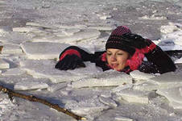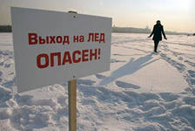 **Правила поведения на водоемах зимой**

**Меры по обеспечению безопасности**

* **Избегать одиночных прогулок вблизи опасных водоемов;**
* **Скатываться с горок (на лыжах, подошвах, снегокатах) на поверхность водоема, а также кататься в незнакомых местах на снегоходах;**
* **Не кататься на льдинах, обходить перекаты, полыньи, проруби, края льда;**
* **Не проверять прочность льда ударом ноги.**

**Правила поведения при ЧС на льду**

* **Не подходить близко к провалившемуся человеку; Срочно сообщить о ЧС (место, время, причины ЧС); Позвать взрослых;**
* **Дать провалившемуся опору (лыжа, палка, перекладина и т. п.).**

**Помните, время критического переохлаждения организма в воде зимой наступает в течение 10 минут.**

* **Попытаться втащить пострадавшего, используя шарф, веревку, ремни и другие подручные средства;**
* **Оказать помощь после извлечения человека из воды (физические упражнения на разогрев, бег);**
* **Запрещается близко подходить к краю, подавать руку пострадавшему.**

**Если вы провалились в воду, необходимо: не паниковать, попытаться самостоятельно выбраться на поверхность льда и ползком направляться к берегу, позвать на помощь, выйдя на берег не дать себе замерзнуть.**